مديرية التربية لولاية معسكر
مادة : العلوم الفيزيائية والتكنولوجيا المقاطعة التربوية الثالثة
المتوسطة : الأمير عبد القادر تيغنيف . الأستاذ(ة) : ســــــــــــــــي يوسف ابراهيم .
القسم / المستوى : ❶ متوسط . تاريخ الحصة : . . / . . / 2020

مذكرة تربوية ( بطاقة فنية ) رقم: 05
◄ الميدان :
الظواهر الكهربائية | المادة و تحولاتها | الظواهر الضوئية
①- نوع النشاط :
حصة تعلمية : بعض القياسات الكثافة
عمل مخبري : /
مشروع تكنولوجي : /
تقويم : /
نشاط آخر : /
②- الكفاءة الختامية :
يحل مشكلات متعلقة بالتحولات الفيزيائية للمادة ومفسرا هذه التحولات بالاستعانة بالنموذج الحبيبي للمادة.
③- مركبات الكفاءة :
◙ يقيس بعض المقادير الفيزيائية باستخدام الوسيلة و الطريقة المناسبتين و يستخدمها في حل مشكلات تتعلق بها في المخبر و خارجه .
④- مؤشرات التقويم:
مع 1: يستخدم القياس لتعيين بعض المقادير الفيزيائية.
مع 2: يعبر بطريقة سليمة عن نتيجة القياس.
⑤- الوسائل و المواد والسندات المستغلة أثناء الحصة:
الكـــتاب المدرســـــي ، أجسام صلبة مختلفة، سوائل، حوض زجاجي به ماء.
⑥- المراجع :
المنهاج، الوثيقة المرافقة، مواقع الانترنيت، الكتاب المدرسي، مذكرات سابقة.
⑦- النقد الذاتي :............................................................................................
...................................................................................................................
الأستاذ(ة) : المدير(ة) : المفتش(ة) :

رقــــــــــــــــم الــــمذكرة:⑤

المادة : العلوم الفيزيائية و التكنولوجيا. المتوسطة :الأمير عبد القادر ▬ تيغنيف ▬
الميدان : المادة و تحولاتها. الأستاذ(ة) : ســــــــــــــــي يوسف ابراهيم .
المستوى : أولـــــى متوسط . المدة : ① ســـــــــاعــة.
الحصة التعلمية: بعض القياسات الكثافة
الكفاءة الختامية:
يحل مشكلات متعلقة بالتحولات الفيزيائية للمادة ومفسرا هذه التحولات بالاستعانة بالنموذج الحبيبي للمادة.

♥ الكفاءة الختامية :
يــــــــحل مشكــــــــــلات متعلقة بالتحولات الفيزيائية للمادة و مفسرا هذه التحولات بالاستعانة بالنموذج الحبيبي للمادة.
♥ مركبات الكفاءة :
◙ يقيس بعض المقادير الفيزيائية باستخدام الوسيلة و الطريقة المناسبتين و يستخدمها في حل مشكلات تتعلق بها في المخبر و خارجه .
♥ معايير و مؤشرات التقويم :
مع 1: يستخدم القياس لتعيين بعض المقادير الفيزيائية. مع 2: يعبر بطريقة سليمة عن نتيجة القياس.

سيــــــــر الوضعيـــــــة التعليميــــــــــة/التعلميــــــــــة

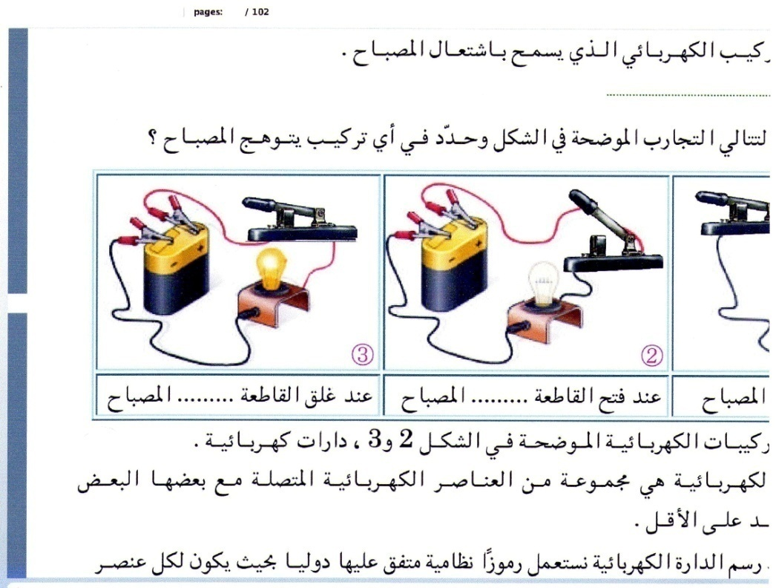


المراحل  و المدة | سير النشاطات | المحتوى و المفاهيم
التقويم التشخيصي  .. د  الوضعية  الجزئية  .. د | ⇜ عبر بالقانون الرياضي عن علاقة الكتلة الحجمية بالكتلة و الحجم.  ⇜ ما هي قيمة الكتلة الحجمية للماء و الزيت بـ g/cm³ .  استغرب محمد من بقاء قطعة خشب طافية فوق سطح البحر رغم ضخامتها، فقام برمي حجر فإذا به يغـــــــرق فتعجب من ذلك !!..  ⍰ متى يطفو الجسم و متى يغوص؟ | ♦ يساهم في استرجاع بعض المفاهيم حول القياسات (الكتلة الحجمية).  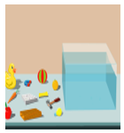  ♦ يقرؤون الوضعية الجزئية .  ♦ يفكرون فيها ضمن الأفواج.  ♦ يقدمون فرضياتهم ويسجلونها  على جزء هامشي من السبورة.
الوضعية  التعلمية 01  الطفــــــو و الغمـــــر.  عمل فردي  .. د  عمل جماعي  .. د  المصادقة  .. د  الوضعية  التعلمية 02  كثافـــــــة الجســـــم الصلـــب و السائل بالنسبــة للمــــاء.  عمل فردي  .. د  عمل جماعي  .. د  المصادقة  .. د | النشـاط ①: الطفو و الغمر.  قم بوضع بعض العناصر (كرة، مسمار، خشب، مغناطيس، بقعة زيت، حجر ... إلخ) في حوض زجاجي به ماء ، و مراقبة ما يحدث لكل عنصـــــــر (أنظر الوثيقة 01).  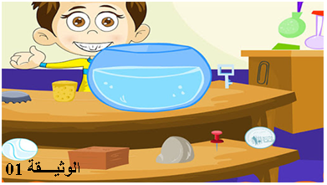  بالاعتمــــــاد على الوثيقة 01 و على ما توصلت إليه:  ⇜ ماذا يحدث للأجسام عند وضعها في الماء.  ⇜ أرسم رسما تخطيطيا بسيطا يوضح موضع الأجسام في السائل.  النشـاط ② : كثافة الجسم الصلب و السائل بالنسبة للماء.  بعد التطرق سابقا إلى كيفية استنتاج الكتلة الحجميــــــــــــــة لبعض المـــــــــــــواد، كــ (الخشب، الفليـــن، الألمنيوم، الزيت) ، نقوم بسكب الزيت في الماء و ندخل المواد الصلبة في حوض زجاجي به ماء كل على حدةٍ (أنظر الوثيقة 02).  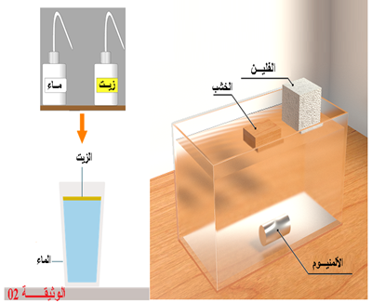  بالاعتمــــــاد على الوثيقة 02 و على ما توصلت إليه:  ⇜ املأ الجدول التالـــــــي:  الخشب الفلين الألمنيوم الزيت  (g/cm³) ρ 0.6g/cm³ 0.24 g/cm³ 2.7g/cm³ 0.8g/cm³  يطفو أو يغوص ………. ………. ………. ……….  _{ماء} ρ/ _{جسم} ρ ………. ………. ………. ……….  ⇜ كيف تسمى النسبة ( _{ماء} ρ / _{جسم} ρ)، عرفها ؟  ⇜ قـــــارن الكتلة الحجمية للجسم بالكتلة الحجمية للسائل، ما هو شـــــــرط الغوص و الطفو ؟ | ♦ تحضير الوسائل المطلوبة.  ♦ يلاحظون الوثيقة المقابلة.  ♦ يقومون بتدوين الفرضيات.  الملاحظات :  ⇜ عند وضع الأجسام في الماء (السائل): أجسام تغوص (تغرق) و أجسام تطفو (تصعد إلى السطح).  الرسم التخطيطي الموضح لطفو و انغمار الأجسام في السائل:  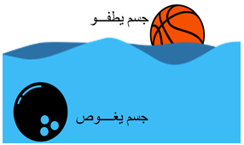  ♦ تحضير الوسائل المطلوبة.  ♦ يلاحظون الوثيقة المقابلة.  ♦ يقومون بتدوين الفرضيات.  يلاحظ التلميذ الأجسام التي تطفو أو تغوص و يحسب النسبة.  الخشب الفلين الألمنيوم الزيت  (g/cm³) ρ 0.6g/cm³ 0.24g/cm³ 2.7g/cm³ 0.8g/cm³  يطفو أو يغوص يطفو يطفو يغوص يطفو  _{ماء} ρ/ _{جسم} ρ 0.6 0.24 2.7 0.8  المقارنة 0.6<1 0.24<1 2.7>1 0.8<1  ⇜ تسمى النسبة ( _{ماء} ρ / _{جسم} ρ): بالكثـــــافة.  مفهومها: حاصل قسمة الكتلة الحجميـــــة للجسم على الكتلة الحجمية للسائل (الماء) ، و رمزها d و هي مقـــــــــــــدار لا وحدة لــــــه.  ⏎ شـــــــرط الغوص و الطفو:  اذا كانت (_{جسم} ρ) أقل من (_{السائل} ρ) فـــــــــإن الجسم يطفو.  اذا كانت (_{جسم} ρ) أكبر من (_{السائل} ρ) فــــــــإن الجسم يغوص.  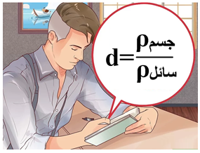
المراجع :المنهاج، الوثيقة المرافقة، مواقع الانترنيت، الكتاب المدرسي، مذكرات سابقة.

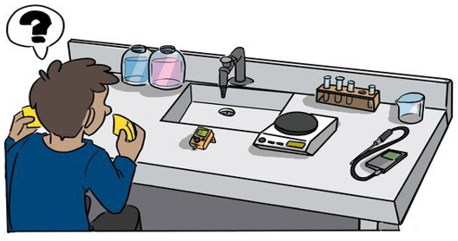

ما يكتبــــــــــــه التلميـــــــــــــــــذ(ة)

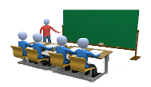
بسم الله الرحمان الرحيم التاريخ : يوم الأحد 00 أكتوبر 2020
الميدان : المادة و تحولاتها. الحصة التعلمية: بعض القياسات الكثافــــة
⦿ الطفو و الغمــــر.
عند وضع الأجسام في الماء (السائل): أجسام تغوص (تغرق) و أجسام تطفو (تصعد إلى السطح).
الرسم التخطيطي الموضح لطفو و انغمار الأجسام في السائل:

⦿ كثافة الجسم الصلب و السائل بالنسبة للماء.
مفهوم الكثافة (La Densité): حاصل قسمة الكتلة الحجميـــــة للجسم على الكتلة الحجمية للسائل (الماء) ، و رمزها d
و هي مقـــــــــــــدار لا وحدة لــــــه.
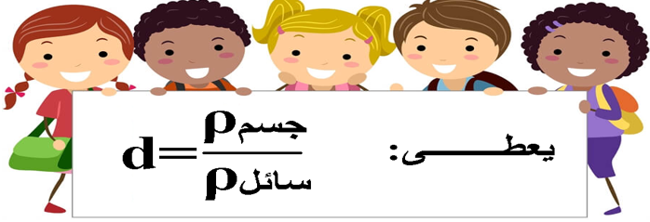
شـــــــرط الغوص و الطفو:
اذا كانت (_{جسم} ρ) أقل من (_{السائل} ρ) فـــــــــإن الجسم يطفو.
اذا كانت (_{جسم} ρ) أكبر من (_{السائل} ρ) فــــــــإن الجسم يغوص.
 | الخشب | الفلين | الألمنيوم | الزيت
(g/cm³) ρ | 0.6g/cm³ | 0.24g/cm³ | 2.7g/cm³ | 0.8g/cm³
يطفو أو يغوص | يطفو | يطفو | يغوص | يطفو
_{ماء} ρ/ _{جسم} ρ | 0.6 | 0.24 | 2.7 | 0.8

⦿ التقويم التحصيلي: تمارين رقم 20،28 صفحة 21،22.

